图书馆开通“疫情防控期间教师借书”服务
根据疫情防控期间我校教师教学和科研等工作需要，为方便教师使用纸质图书，图书馆决定，在前期日照校区图书馆已开展的面向日照校区教师图书外借服务基础上，现面向全校教师推出“疫情防控期间教师借书”服务。
具体借书流程如下：
1.网上检索：
根据需要进入图书馆主页“一站式检索”中的“馆藏目录”搜索或图书馆微信公众号“我的馆”中的“馆藏查询”，检索所需图书、并确认馆藏在馆可借后，记下所借图书的索取号、书名、馆藏地等信息。
2.线上提交：
请下载并填写附件中的“教师预约外借图书登记表”，馆藏地为太白湖校区和高新区图书馆的用书需求信息请发送到OA图书馆张兴刚信箱或扫描文后二维码添加微信群“济医（济宁）图书外借服务群”提交；馆藏地为日照校区的用书需求信息请发送到OA图书馆颜世霞信箱或扫描文后二维码添加微信群“济医图书外借服务群”提交。
3.送书时间：
每周一、三、五上午11:00～12：00
取书前图书馆会电话通知读者确认。
4.送书地点：
太白湖校区：图书馆一楼北大厅或自行约定的地点。
日照校区：办公楼二楼大厅或生活区桥头保安亭附近。
读者出示本人一卡通后，核对图书及册数，办理外借手续，将书取走。
5.注意事项：
①教职工取书时，请按照学校的要求入校，同时请佩戴口罩，做好个人防护。②目前只开通借书业务，还书业务暂不开通。
联系人：
图书馆（济宁）张兴刚 15053707041 （小号667041）
图书馆（日照）颜世霞13792017080（小号627080）

济宁医学院图书馆
2020年3月30日
附件
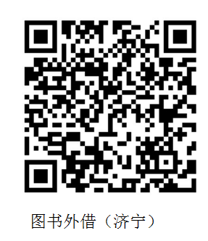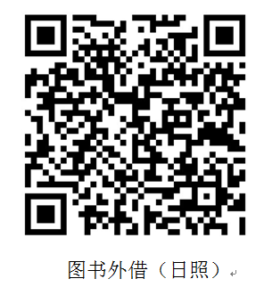

教师预约外借图书登记表
预约日期：2020 年月日
借阅人姓名 |  | 一卡通号 |  | 联系电话
序号 | 书名 | 著者 | 出版社 | 索书号 | 馆藏地
1
2
3
4
5
6
7
8

